花蓮縣花蓮市中正國民小學103學年度
推動學生水域安全實施計畫
壹、依據：
一、104年1月29日臺教體署學(二)字第1040003286B號函。
二、104年2月6日花蓮縣政府府教體字第1040023323號函。
貳、目的：
一、透過本計畫提升學生游泳能力。
二、讓學生喜愛水上運動並培養水上自救能力。
三、學習簡易岸上救生，藉以提升學生水域安全能力。
四、增加學生多元學習機會。
叁、參加對象：全校學生
肆、實施項目：
一、水上安全宣導及常識測驗
二、水上安全競賽活動
伍、實施方式：
一、水上安全宣導及常識測驗
（ㄧ）實施時間：104年6月9日（星期二）上午08：10至08：40。
（二）施測對象：全校學生
（三）實施內容：
1. 各班導師指導學生認識水上安全標誌及救溺五步驟、防溺十招，及宣導水域安全教育案例。宣導資料如附件。。
2. 學務處統一印發水上安全常識測驗卷
3. 各班導師宣導後，全校統一於104年6月9日（星期二）上午08：
10至08：40實施常識測驗。
4.請導師批改、學生訂正後，將測驗卷送回體育組。
二、水上安全競賽活動
（ㄧ）計畫時間：104年5月28日（星期四）下午1：00至3：50。
（二）實施對象：本校三、四、五、六年級
（三）實施內容：
1.3-6年級精英賽
每班男女生各2名，3、4年級不限泳式，5、6年級一律捷泳。
2.3-6年級游泳接力
每班參賽人數16名，男女各8名選手。3年級浮板打水，4年級打水，5、6年級游泳接力。
（四）賽程一覽表：
項次 | 日期 | 時 間 | 活動內容名稱 | 注意事項
1 | 5/28  星期四 | 13：00～13：40 | 三年級浮板打水接力  每班16人(男8，女8) | 請參賽選手提早20分鐘至活動中心檢錄，當天活動時程若有變動，各學年請依通知進行。
2 | 5/28  星期四 | 13：45～14：20 | 四年級打水接力  每班16人(男8，女8) | 請參賽選手提早20分鐘至活動中心檢錄，當天活動時程若有變動，各學年請依通知進行。
3 | 5/28  星期四 | 14：25～15：10 | 五年級游泳接力  每班16人(男8，女8) | 請參賽選手提早20分鐘至活動中心檢錄，當天活動時程若有變動，各學年請依通知進行。
4 | 5/28  星期四 | 15：15～15：50 | 六年級游泳接力賽  每班16人(男8，女8) | 請參賽選手提早20分鐘至活動中心檢錄，當天活動時程若有變動，各學年請依通知進行。
5 | 5/26  星期二 | 08：00～08：40 | 三、四年級菁英賽 | 請提早熱身、換好泳具
6 | 5/27  星期三 | 08：00～08：40 | 五、六年級菁英賽 | 請提早熱身、換好泳具
（五）工作分組
編號 | 組 別 | 人 員 | 備 註
一 | 行政組 | 林志豪、簡福臨
二 | 競賽紀錄組 | 簡福臨
三 | 裁判組 | 汪志祥、劉碧欣  蔡政育、張瑞祥
四 | 安全管理組 | 林修平
五 | 場地組 | 張倪昭葦、葉美慧
六 | 醫護組 | 陳玉蘭、謝秀美

陸、獎勵辦法：各學年取前三名，頒發獎狀。
柒、本計畫經校長核定後公布實施，修正亦同。

花蓮縣中正國小103學年度水上活動安全教育評量

（ ）年（ ）班 姓名：（ ）

1.（ ）若不幸在水中抽筋，下列何者動作不是解決方式？
（1）採水母漂姿勢保持體力延長待救時間 （2）按摩抽筋部位 （3）不管抽筋繼續玩水。
2.（ ）下列何者為海邊安全戲水處所之必要條件？
（1）風景優美 （2）有救生人員值勤 （3）交通便利。
3.（ ）游泳時應穿著下列何種服裝？
（1）牛仔褲、襯衫 （2）內衣、內褲 （3）泳衣、泳褲。
4.（ ）有關水上活動前的敘述，下列何者正確？
（1）水上活動是很安全的活動 （2）應該先評估自己身心是否適合下水（3）最好能選擇無人的海域，較不會受到干擾。
5.（ ）下列何處是比較安全的戲水場所？
（1）航道 （2）港區 （3）游泳池。
6.（ ）當不幸溺水時，下列何者敘述正確？
（1）應盡力擺動身體，等待救援 （2）應觀察附近是否有漂浮物，利用漂浮物求生等待救援 （3）盡力高喊，請求救援。
7.（ ）當海邊插有何種顏色旗幟代表有救生員駐守於安全水域？
（1）黑白色 （2）藍黃色 （3）紅黃色。
8.（ ）遇有人溺水應如何處置？
（1）逃離現場裝作沒看到 （2）打119請求協助 （3）即使自己不會游泳也要跳下水去救人。
9.（ ）下列何者為游泳池正確戲水行為？
（1）入水前先做伸展暖身操 （2）於池邊跳水增進游泳技能 （3）於游泳池邊奔跑或追逐提昇樂趣。

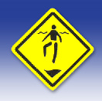
10.（ ） 這是甚麼標誌？（1）允許游泳
（2）練習漂浮（3）水深危險。

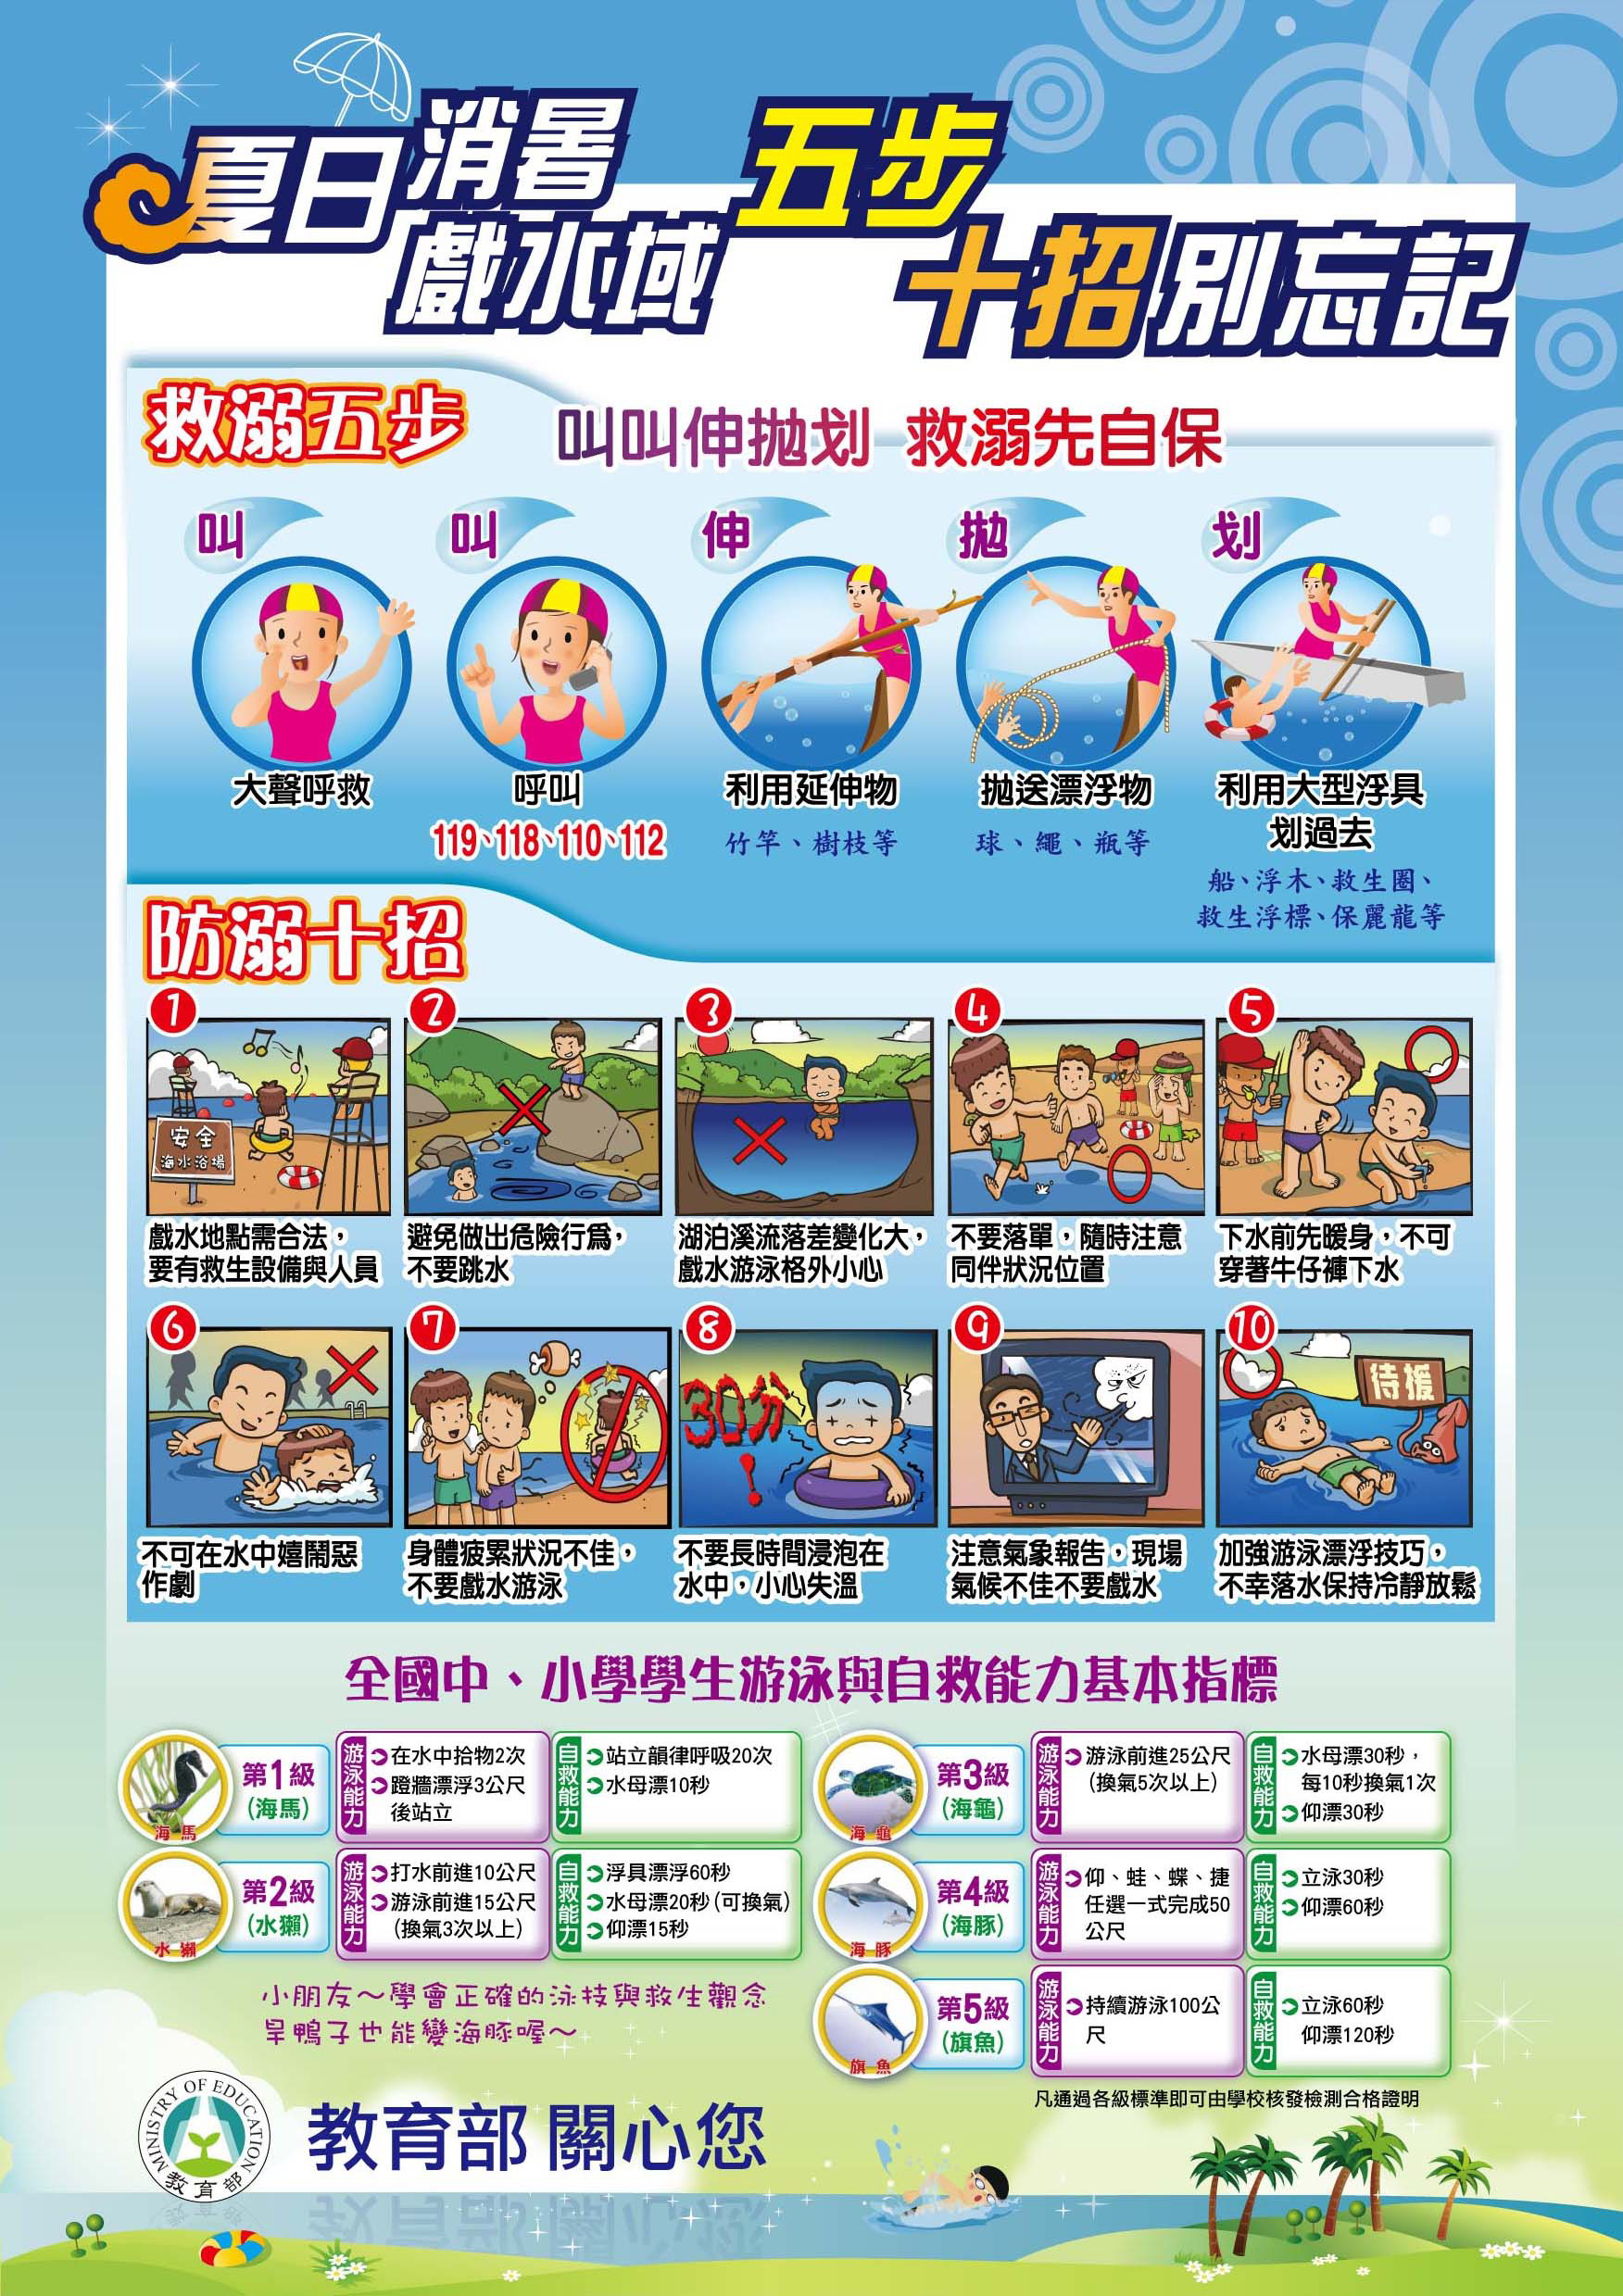防

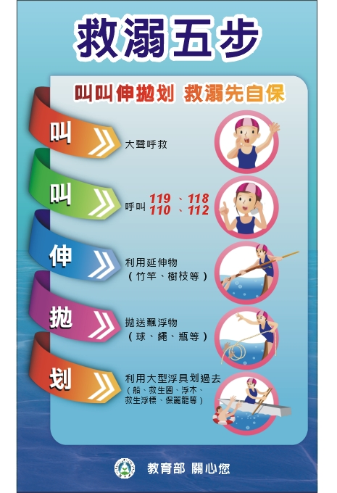

防溺十招
１、戲水地點需合法，要有救生設備與人員。
２、避免做出危險行為，不要跳水。
３、湖泊溪流落差變化大，戲水游泳格外小心。
４、不要落單，隨時注意同伴狀況位置。
５、下水前先暖身，不可穿著牛仔褲下水。
６、不可在水中嬉鬧惡作劇。
７、身體疲累狀況不佳，不要戲水游泳。
８、不要長時間浸泡在水中，小心失溫。
９、注意氣象報告，現場氣候不佳不要戲水。
１０、加強游泳漂浮技巧，不幸落水保持冷靜放鬆。

水上安全標誌
Swimming  允許游泳   | Surfoard riding  允許衝浪板衝浪   | Water Skiing  允許滑水  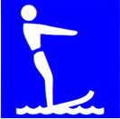
Swimming prohibited  禁止游泳  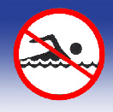 | Surfboard riding prohibited  禁止衝浪板衝浪  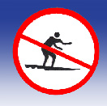 | Water skiing prohibited  禁止滑水  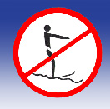
Beware deep water  水深危險 | Beware sudden drop-off  陡坡危險  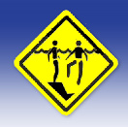 | Beware skiingers  水母危險  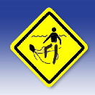

安全水域旗：在海灘插有紅黃旗，代表有救生員駐站，屬於安全戲水區域


水域安全教育宣導案例
案例一
救溺五步
案例概要-1：
水安觀念：救溺五步，叫叫伸拋划
發生時間：○○年○○月○○日14時08分。
發生地點：新北市微風運河。
溺水原因：撿拾水中物品，不幸溺水，
同行友人下水救溺，雙雙滅頂。

案例說明-1：
兩名國小畢業生和同學到微風運河玩耍，男童因為想撿一個寶特瓶不小心溺水，同行的女童想救他也跌落水中，最後兩人雙雙遭遇不幸。

案例概要-2：
水安觀念：救溺五步，叫叫伸拋划
發生時間：○○年○○月○○日12時10分。
發生地點：新北市微風運河。
溺水原因：撿拾水中物品溺水
案例說明-2：
同樣在微風運河發生一起溺水意外，一名國小畢業生下到新北市二重疏洪道微風運河玩，為撿拾籃球跳入水中，下水後踩不到底，慌亂掙扎，就在情勢危急之際，附近一名國中生以漁網勾住溺水國小畢業生，另二名小學生在一旁協助，合力救回一條寶貴生命。

案例概要-3：
水安觀念：救溺五步，叫叫伸拋划
發生時間：○○年○○月○○日06時30分。
發生地點：嘉南大圳嘉義段。
溺水原因：失足落水
案例說明-3：
嘉義縣4名高職學生某日上午相約外出吃早餐，路過嘉南大圳時，發現有一名男子在大圳內載浮載沉，一名少年第一時間，拿起岸邊綁著繩索的救生圈，丟入圳內及時套住溺水的男子，其餘少年則撥打求救電話並一起奮力將人拉上岸。所幸被救上岸的男子僅輕微失溫，並無大礙。
案例重點觀念：
應提醒學生遇人溺水，應利用周邊物品（舉例物品:空保特瓶、救生圈、樹枝)進行陸上救援等正確救溺觀念
加強宣導教育部救溺五步觀念，救人先自保，叫叫伸拋划。救溺五步連結如下http://www.sports.url.tw/classroom/detail/item/102
游泳教學課程中應包含陸上救援技巧（如救生圈、救生繩、救生杆的拋送技巧及簡易浮具的製作等）。

案例二
防溺十招-第一招「戲水地點需合法，要有救生設備與人員」
案例概要：
水安觀念：防溺十招中第一招「戲水地點需合法，要有救生設備與人員」。
發生時間：○○年○○月○○日14時00分。
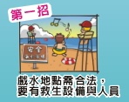
發生地點：新北市烏來區南勢溪。
溺水原因：前往危險水域戲水

案例說明：
夏日的假期午後，同學提議到一處人煙稀少、風光明媚的野溪戲水消暑，一群好友開心前往，卻無視水域周邊豎立的〝危險水域禁止戲水〞的警告標誌，下水沒多久，就傳來同學溺水呼救的聲音，還好溪邊的釣客，即時趕來利用釣竿救援協助溺水學生脫困。

案例重點觀念：
提醒學生應選擇有救生員，且合格安全的水域戲水。
提醒學生即使平靜無波的水面下，都可能暗藏危機，不可掉以輕心。
教導學生如何分辨離岸流、翻滾流、覆蓋流、微笑流等危險海象。
離岸流影片連結：http://www.sports.url.tw/waterroom/detail/item/67
安全水域自在游影片連結：http://www.sports.url.tw/news/detail/item/180
請詳見防溺十招中的第一招「戲水地點需合法，要有救生設備與人員」。

案例三
防溺十招-第二招「避免做出危險行為，不要跳水」
案例概要-1：
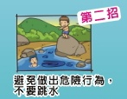
水安觀念：請參見防溺十招之第二招「避免做出危險行為，不要跳水」。
發生時間：○○年○○月○○日16時00分。
發生地點：台東縣太平溪攔沙壩。
溺水原因：危險戲水行為之跳水
案例說明-1：
一名15歲國中學生與同學於下午4時左右，前往太平溪上游攔沙壩戲水，少年從高4公尺的攔沙壩一躍而下，被強勁水流漩渦捲下後失蹤，同學報警處理，搜尋近2小時才將少年救起，但為時已晚。

案例概要-2：
水安觀念：請參見防溺10招之第2招「避免做出危險行為，不要跳水」。
發生時間：○○年○○月○○日19時30分。
發生地點：新北市三重忠孝橋碼頭。
溺水原因：危險戲水行為之推人入水
案例說明-2：
一群國中學生為慶祝畢業，相約河邊烤肉，大家起鬨要跳水，某少年因為不會游泳而拒絕，但同學卻在嬉戲打鬧時將少年推入水中，使得少年不幸被河水沖走。

案例重點觀念：
學校應提醒學生戲水時，應避免跳水、推人入水等危險行為，千萬別輕忽水域潛在的危險性。
提醒學生戲水時，千萬別逞強，強迫或鼓吹他人進行跳水等危險行為。
請參見防溺十招之第二招「避免做出危險行為，不要跳水」。

案例四
防溺十招-第三招「湖泊溪流落差變化大，戲水游泳格外小心」
案例概要：
水安觀念：防溺十招中第三招「湖泊溪流落差變化大，戲水游泳格外小心」。
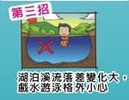
發生時間：○○年○○月○○日15時30分。
發生地點：新北市大豹溪。
溺水原因：前往危險水域戲水

案例說明：
3名國中學生利用暑假返校日下午空檔，一同相約到學校附近的野溪戲水，卻沒留意到因溪流高低落差時而產生的覆蓋流，仍然手牽手一同下水，其中1人不慎踩空後，其他1人試圖搭救卻跟著落水，最後皆遭遇不幸。

案例重點觀念：
提醒學生應選擇有救生員，且合格安全的水域戲水。
提醒學生即使平靜無波的水面下，都可能暗藏危機，不可掉以輕心。
教導學生如何分辨離岸流、翻滾流、覆蓋流、微笑流等危險海象。
離岸流影片連結：http://www.sports.url.tw/waterroom/detail/item/67
安全水域自在游影片連結：http://www.sports.url.tw/news/detail/item/180
請詳見防溺十招中的第三招之「湖泊溪流落差變化大，戲水游泳格外小心」。

案例五
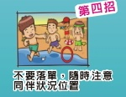
防溺十招-第四招「不要落單，隨時注意同伴位置」
案例概要：
水安觀念：防溺十招中第四招「不要落單，隨時注意同伴位置」。
發生時間：○○年○○月○○日12時30分。
發生地點：彰化縣貓羅溪。
溺水原因：不慎被捲入溪河流暗流

案例說明：
三名國小六年級男童，某日中午一起到學校附近的溪流釣魚，三名男童一時興起下水游泳消暑，其中一名男童一回頭不見另外兩名同學，嚇得大聲呼救，並請附近釣客幫忙報警求援。

案例重點觀念：
提醒同學，協助留意身旁同伴的身體狀況。
溪河流暗流、斷層多，如突然不慎踩空，就會被水淹沒，因此必須隨時注意下水同伴人數，如發現人數不足時，應大聲呼救。
部分海域容易形成離岸流，離岸流會將人不斷帶離外海，戲水時，如發現自己離岸邊或同伴的位置越來越遠，且無力對抗水流，游回岸邊時，應大聲呼救並採漂浮動作等待救援。
請參見防溺十招中第四招「不要落單，隨時注意同伴位置」。

案例六
防溺十招-第五招「下水前先暖身，不可穿著牛仔褲下水」
案例概要：
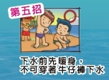
水安觀念：防溺十招中第五招「下水前先暖身，不可穿著牛仔褲下水」。
發生時間：○○年○○月○○日13時00分。
發生地點：基隆市七堵山區溪邊。
溺水原因：未暖身，且未著正確的戲水服裝

案例說明：
基隆市一名男子，和朋友去某山區溪邊戲水，沒做暖身運動就下水，可能因溫差大，導致他在水裡頭抽筋，原本不致於溺斃，但是因為他穿著牛仔褲下水，牛仔褲吸水之後，重量沒有辦法讓他浮出水面，最後送醫不治。
案例重點觀念：
游泳戲水時應穿著泳衣，切勿穿著牛仔褲等衣物下水，避免衣物吸水後過重，影響漂浮能力。
請參見防溺十招中第五招「下水前先暖身，不可穿著牛仔褲下水」。

案例七
防溺十招-第六招「不可在水中嬉鬧惡作劇」
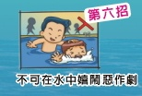
案例概要：
水安觀念：防溺十招之第六招「不可在水中嬉鬧惡作劇」。
發生時間：○○年○○月○○日13時。
發生地點：南投縣竹山鎮下坪里街尾溪。
溺水原因：危險戲水行為之假裝溺水

案例說明：
4名青年利用暑假下午到溪邊戲水，其中一名男子假裝溺水，同伴馬上將他救上岸，之後男子又往反方向游開，同伴以為他又在開玩笑，一下子就不見人影，同伴報警，兩個小時候才在下游發現，男子已經不幸溺斃。

案例重點觀念：
學校應提醒學生戲水時，應避免推人入水、強壓入水、假裝溺水等危險行為，千萬別輕忽水域潛在的危險性。
請參見防溺十招中第六招「不可在水中嬉鬧惡作劇」。

案例八
防溺十招-第七招「身體勞累，狀況不佳，不要戲水游泳」
案例概要：
1.水安觀念：防溺十招第七招「身體勞累，狀況不佳，不要戲水游泳」。
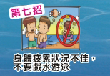
2.發生時間：○○年○○月○○日10時20分。
3.發生地點：新北市某學校游泳池。
4.溺水原因：身體狀況不佳

案例說明：
某校在游泳課進行水母漂練習時，A同學發現B同學有異狀立即通報，體育老師立刻將該B同學救上岸，發現B同學口吐白沫，呼吸微弱。幸好即時發現搶救，進行急救後恢復意識，經後續了解，B同學具備基本游泳能力，但有腦部開刀病史。

案例重點觀念：
1.學校應調查了解學生相關病史，提供授課老師或教練，對於有相關病史之學生應加強注意其游泳教學期間之動態。
2.進行游泳教學時，授課老師或教練應留意同學當日身體狀況。
3.提醒同學，協助留意身旁同伴的身體狀況。
4.提醒家長，學生如有相關病史務必告知學校。
請參見防溺十招中第七招「身體勞累，狀況不佳，不要戲水游泳」。

案例九
防溺十招-第八招「不要長時間浸泡在水中，小心失溫」
案例概要：
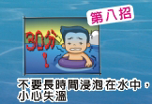
水安觀念：防溺十招中第八招「不要長時間浸泡在水中，小心失溫」。
發生時間：○○年○○月○○日13時30分。
發生地點：金門縣慈湖。
溺水原因：在水流帶離岸邊，卻無力自行游回

案例說明：
離島地區的某國小，有五名低年級學生，於下午相約到學校鄰近的湖泊戲水，沒想到卻離岸邊越來越遠，只好抓緊浮板大聲喊救命，附近民眾聽見趕緊通報消防隊搶救，其中2名小朋友因為在湖水漂浮太久導致失溫，需要住院觀察。

案例重點觀念：
游泳戲水前務必進行暖身操再下水，避免環境溫度突然改變造成抽筋。
游泳戲水時需注意水流變化，避免被水流帶離岸邊，體力不濟無法自行游回造成溺水。
長時間浸泡在水中，容易造成失溫或抽筋現象，應盡量避免。
請參見防溺十招第八招「不要長時間浸泡在水中，小心失溫」。

案例十
防溺十招-第九招「注意氣象報告，現場氣候不佳不要下水」
案例概要：
水安觀念：防溺十招中第九招「注意氣象報告，現場氣候不佳不要下水」
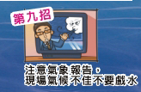
發生時間：○○年○○月○○日14時40分。
發生地點：屏東縣南灣水域。
溺水原因：風浪過大

案例說明：
某日下午某南部知名海域，因為風浪過大，掛設紅色旗幟警示，禁止下水，但部分學生與民眾未注意或不了解紅色旗幟的意義，執意下水，導致3死的溺水意外。
案例重點觀念：
提醒學生戲水時應注意天氣與水流變化，如有改變應即刻上岸。
注意戲水水域之警示標誌，如該水域已掛設紅色旗幟時，不可下水。
颱風天前後不可前往水域戲水或衝浪，以避免危險。
遇到離岸流應保持冷靜，勿對抗水流應採漂浮方式保留體力，等待救援或待水流消失後再游回岸邊。
水上安全標誌連結：http://www.sports.url.tw/news/detail/item/59
離岸流影片連結：http://www.sports.url.tw/waterroom/detail/item/67
請參見防溺十招中第九招「注意氣象報告，現場氣候不佳不要下水」。

案例十一
防溺十招-第十招「加強游泳漂浮技巧，不幸落水保持冷靜放鬆」
案例概要：
水安觀念：防溺十招中第十招「加強游泳漂浮技巧，不幸落水保持冷靜放鬆」。
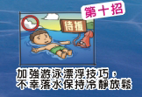
發生時間：○○年○○月○○日08時30分。
發生地點：屏東縣南灣水域。
溺水原因：海象變化

案例說明：
在同一水域，某單位辦理長泳比賽，因為海象變化，許多參賽者被離岸流快速帶離岸邊，一時恐慌又無力游回岸邊，幸好長泳泳客皆具備游泳自救觀念，採漂浮姿勢保留體力等待救生艇救援，才未造成嚴重傷亡。

案例重點觀念：
提醒學生戲水時應注意天氣與水流變化，如有改變應即刻上岸。
注意戲水水域之警示標誌，如該水域已掛設紅色旗幟時，不可下水。
颱風天前後不可前往水域戲水或衝浪，以避免危險。
遇到離岸流應保持冷靜，勿對抗水流應採漂浮方式保留體力，等待救援或待水流消失後再游回岸邊。
水上安全標誌連結：http://www.sports.url.tw/news/detail/item/59
離岸流影片連結：http://www.sports.url.tw/waterroom/detail/item/67
請參見防溺十招中第十招「加強游泳漂浮技巧，不幸落水保持冷靜放鬆」。

